TAREA 2
Fecha: lunes, 14 de septiembre de 2020
- Responder las siguientes preguntas
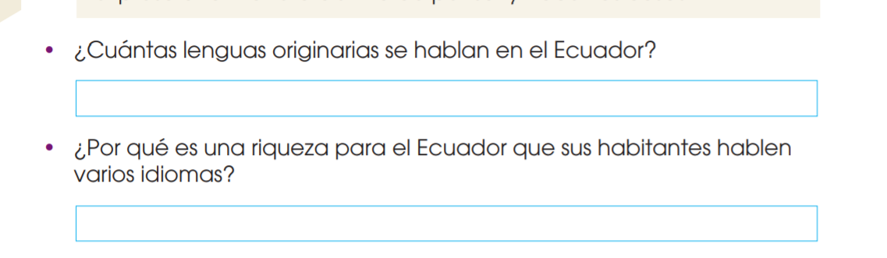
- Repetir tres veces los números en kichwa
